TESIS TORVESA · UPS
Ingresos 2025 de Torvesa
Análisis PROVISIONAL — pendiente de que Torvesa confirme el origen de los datos
19-oct-2026

Fuente: archivo Excel «Ingresos_Torvesa_2025», recibido el 19-oct-2026. Según Diego, la empresa lo envió ya organizado con IA. La copia original está guardada en la carpeta privada de datos del proyecto (no se sube a internet).

Provisional. El archivo se describe a sí mismo con tres frases:
- «Clientes ficticios» (hoja «Ingresos por cliente», celdas A2 y B4).
- «contratos … (ficticios)» (hoja «Proyectos», celda A1).
- «Resultado del modelo de avance de obra» (hoja «Ingresos por proyecto», celda A2).
Diego pide a Torvesa, por correo, que confirme que los montos son reales y que solo cambiaron los nombres. Hasta esa confirmación nada de este análisis entra en los capítulos, en el VAN/TIR ni en la matriz.

1. Resumen en 6 puntos
- Tamaño del año: USD 1.482.812 sin IVA reconocidos en 2025.
- Promedio de USD 123.568 por mes.
- 16 contratos con 12 clientes: 15 firmados en 2025 y 1 que venía de 2024.
- Todo es obra vial: vías internas, adoquinado, asfalto, pavimento rígido, lastrado y cunetas. Esto coincide con el giro que dice el diseño aprobado («construcción de vías»).
- El cliente que vuelve pesa mucho: 4 de los 12 clientes (C01, C02, C09 y C10) contrataron dos veces y suman el 53 % del ingreso. Es el dato más útil para la tesis: respalda la importancia del historial del cliente (amnesia institucional, A8).
- Dependencia de pocos clientes:
- el cliente principal es el 26,5 %;
- los tres principales suman el 58,3 %;
- el índice Herfindahl-Hirschman (HHI) es de 1.446, en una escala de 0 a 10.000. Si se quiere calificar ese valor en la tesis, el umbral se cita con fuente: [FALTA-FUENTE].
- Estacionalidad:
- el tercer trimestre concentra el 33 % del año (julio es el pico, con USD 207.047);
- enero es el mes más bajo (USD 70.164);
- el segundo semestre es el 59 % del año;
- la variación entre meses es del 28 %.
- Mezcla de demanda:
- el 75 % es privada: inmobiliarias, fideicomisos, industrias, colegios, personas;
- el 25 % son subcontratos de obra pública, de dos contratistas de GAD, entre mayo y diciembre.

2. Ingresos por mes
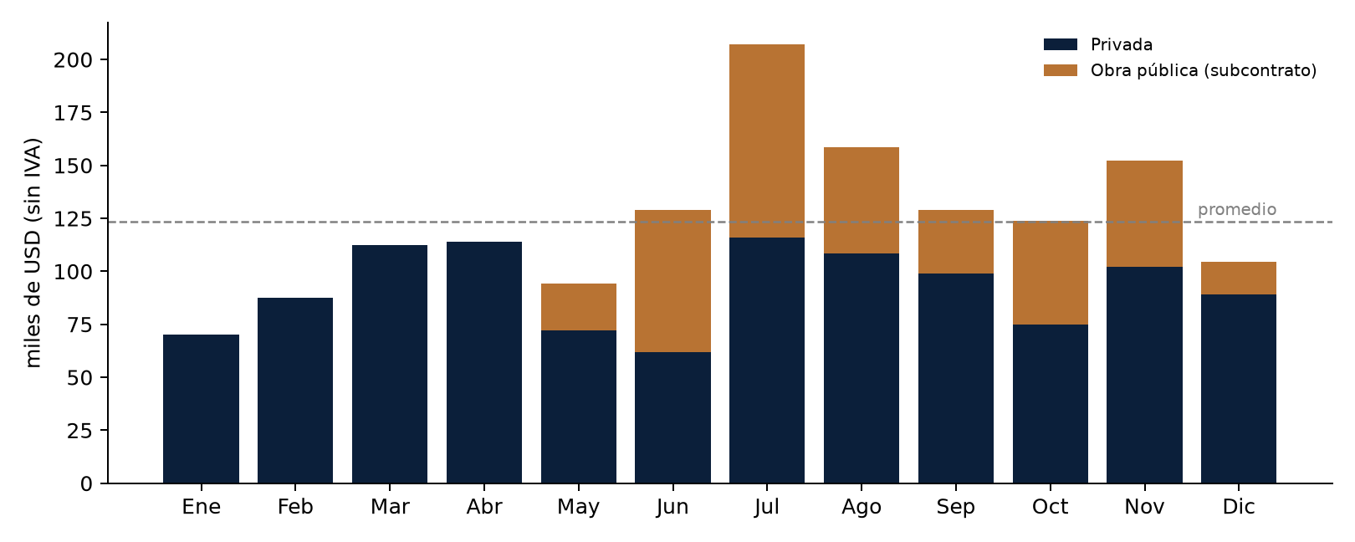
Figura 1. Ingreso mensual 2025, privada y obra pública
Mes | Total (USD) | Obra pública | Privada
Ene | 70.164 | 0 | 70.164
Feb | 87.684 | 0 | 87.684
Mar | 112.349 | 0 | 112.349
Abr | 114.148 | 0 | 114.148
May | 94.365 | 22.374 | 71.991
Jun | 129.034 | 67.158 | 61.876
Jul | 207.047 | 90.961 | 116.086
Ago | 158.697 | 50.200 | 108.497
Sep | 128.820 | 29.821 | 98.998
Oct | 123.673 | 48.744 | 74.929
Nov | 152.367 | 50.408 | 101.959
Dic | 104.464 | 15.259 | 89.206
Total | 1.482.812 | 374.925 (25 %) | 1.107.886 (75 %)

Por trimestre:
Trimestre | Ingreso (USD) | % del año
T1 | 270.197 | 18 %
T2 | 337.547 | 23 %
T3 | 494.564 | 33 %
T4 | 380.504 | 26 %

3. Clientes
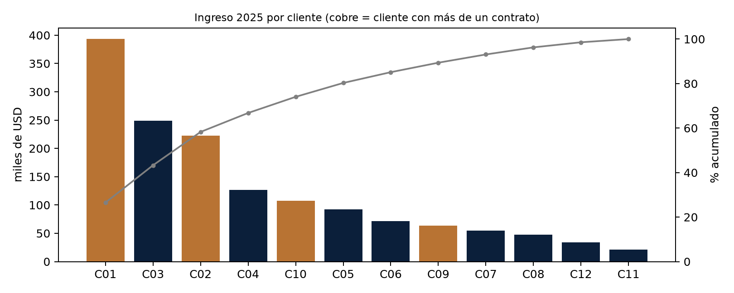
Figura 2. Ingreso por cliente y porcentaje acumulado
Cliente | Segmento | Contratos | Ingreso 2025 (USD) | %
C01 | Promotor inmobiliario | 2 | 393.188 | 26,5
C03 | Contratista principal de obra pública | 1 | 248.631 | 16,8
C02 | Fideicomiso inmobiliario | 2 | 222.172 | 15,0
C04 | Contratista principal de obra pública | 1 | 126.294 | 8,5
C10 | Constructora (subcontrato privado) | 2 | 107.632 | 7,3
C05 | Empresa industrial | 1 | 92.419 | 6,2
C06 | Empresa comercial y logística | 1 | 71.836 | 4,8
C09 | Empresa agroexportadora | 2 | 63.141 | 4,3
C07 | Institución educativa privada | 1 | 54.877 | 3,7
C08 | Conjunto habitacional | 1 | 47.318 | 3,2
C12 | Persona natural | 1 | 33.919 | 2,3
C11 | Persona natural | 1 | 21.385 | 1,4

Los nombres de los clientes no se copian aquí: el archivo dice que son ficticios.

4. Contratos: lo que importa para la gestión comercial
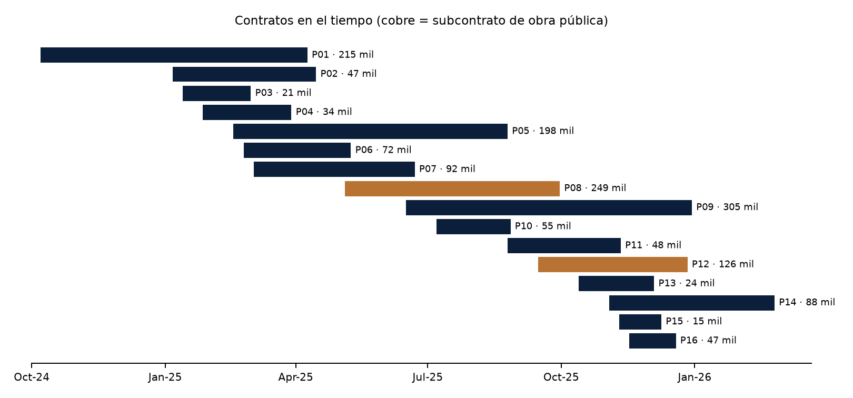
Figura 3. Contratos en el tiempo
Indicador | Valor
Contratos firmados en 2025 | 15, es decir, unos 1,25 por mes
Meses con más firmas | enero y noviembre (3 cada uno); en abril y diciembre no se firmó ninguno
Monto por contrato | promedio USD 102.288; mediana USD 63.357; de USD 14.928 a USD 304.713
Plazo contractual | mediana de 85 días (de 30 a 190)
Modalidad | 11 a precio unitario, con planillas mensuales o quincenales; 5 a suma alzada, con pagos por hitos
Anticipo | promedio 21,6 % (de 0 a 40 %); según la nota del archivo, el anticipo es un pasivo y no un ingreso
Cobro | planillas a 30–45 días; en los subcontratos de obra pública, 30 días después de que el GAD pague al contratista principal
Paralizaciones | 6 contratos con prórroga, 45 días en total (apagones, paro, lluvias de octubre)
Saldo que pasa a 2026 | USD 27.634 (P14)

Para el VAN y la TIR (D7): el beneficio del sistema se puede expresar como «contratos adicionales ganados» o «cotizaciones atendidas a tiempo». Con estos datos, un contrato típico vale entre USD 63.000 (mediana) y USD 102.000 (promedio) en ventas. Faltan dos datos de Torvesa para cerrar el cálculo:
- Cuántas cotizaciones se emitieron en 2025, para sacar la tasa de cierre: 15 contratos ÷ N cotizaciones.
- El margen bruto o utilidad por contrato. El VAN se calcula sobre la utilidad, no sobre la venta.

5. Controles hechos al archivo
Control | Resultado
Suma por proyectos = suma por clientes = resumen mensual | ✓ cuadra al centavo
Monto = ejecutado 2024 + ingreso 2025 + saldo 2026, en los 16 contratos | ✓
IVA 15 %, anticipo = % × monto, plazo = fechas | ✓
Ingresos solo dentro del plazo de cada contrato | ✓
Subcontratos de obra pública ≤ 30 % del contrato principal (LOSNCP art. 79) | ✓ P08 18,2 %; P12 19,7 %

El archivo es internamente coherente: no tiene errores de suma ni fechas imposibles.

6. Lo que hay que aclarar con Torvesa (además de la confirmación)
- La serie mensual parece calculada, no tomada de la contabilidad.
- La hoja «Resumen mensual» trae un «índice de intensidad usado», armado con despachos de cemento, ventas del SRI y un factor de lluvia. El ingreso de cada mes se parece a ese índice (correlación 0,69).
- Unos datos contables no traen esos índices: son señal de que la IA repartió montos con un modelo.
- Pregunta: ¿el total por contrato es real y lo que se calculó es solo su reparto por meses? Si es así, para la tesis basta el total por contrato, que es lo que afecta al VAN.
- El dato de diciembre del SRI se reemplazó. Las ventas del SRI de diciembre (400,9 millones) se cambiaron por el promedio de octubre y noviembre (199,3). Es razonable, pero es un ajuste del modelo, no un dato.
- No coincide con el diseño aprobado:
- El archivo dice 33 trabajadores; el diseño aprobado dice 30 colaboradores.
- El diseño habla de 33 clientes; aquí hay 12 clientes con ingreso en 2025. Pueden ser universos distintos (clientes históricos frente a clientes del año), pero hay que confirmarlo. Afecta a A2, A3 y a la población.
- Ingreso por trabajador: USD 44.934, frente a una «mediana Pichincha 2025» de USD 42.811 para empresas de 25 a 40 empleados (CIIU F41–F43) que trae el archivo. No se sabe de dónde sale esa mediana: no se usa sin fuente.
- Cruce externo pendiente. Los estados financieros de 2025 que Torvesa presentó a la Superintendencia de Compañías permiten comprobar el total anual. El portal pide captcha, así que lo consulta Víctor o Diego a mano con el RUC del diseño aprobado.

7. Qué sirve para la tesis, si se confirma
Uso | Dato | Dónde
Contexto de la empresa (A1–A3) | ingreso anual, n.º de contratos, giro vial, mezcla privada/pública | Cap. I, 1.2
Justificar el historial del cliente (A8) | 53 % del ingreso viene de clientes que repiten | Cap. I, 1.3 y Cap. II
Valorar una respuesta rápida | 1,25 contratos por mes; monto típico de USD 63.000–102.000 | Cap. I (justificación) y VAN/TIR
Escenarios del VAN/TIR | ingreso base, estacionalidad y plazos de cobro | Cap. IV (modelo de negocio)
Limitación | dependencia de pocos clientes y del ciclo de obra pública | Cap. I, alcance

Se citaría como: Torvesa Constructora. (2026). Ingresos reconocidos por contrato, enero–diciembre 2025 [Información interna proporcionada a los autores].

8. Siguiente paso
☐ Diego: correo a Torvesa para confirmar que los montos son reales y que solo cambiaron los nombres; aprovechar para pedir el n.º de cotizaciones de 2025, el margen bruto y aclarar 33 frente a 30 trabajadores.
☐ Víctor o Diego: consulta de los estados financieros de 2025 en la Superintendencia de Compañías.
☐ Claude, al llegar la confirmación: quitar la marca de provisional, pasar los datos a la matriz (A1–A3, A8) y al modelo del VAN/TIR.

